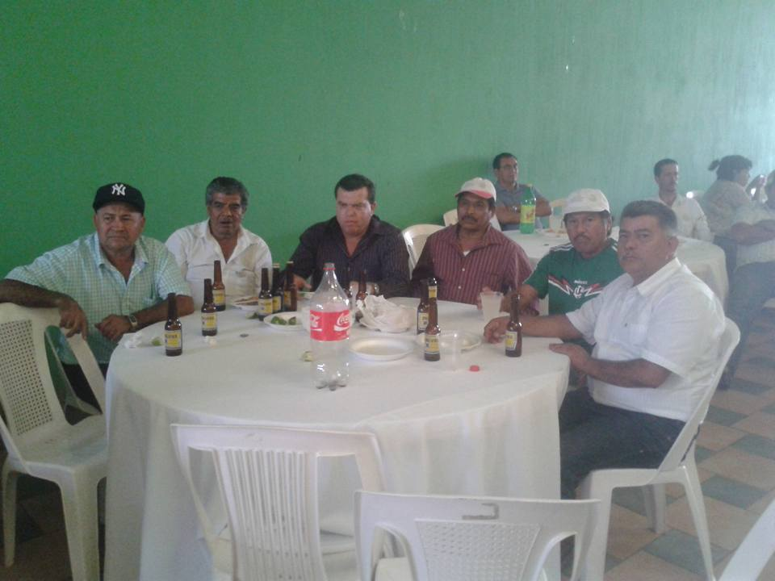
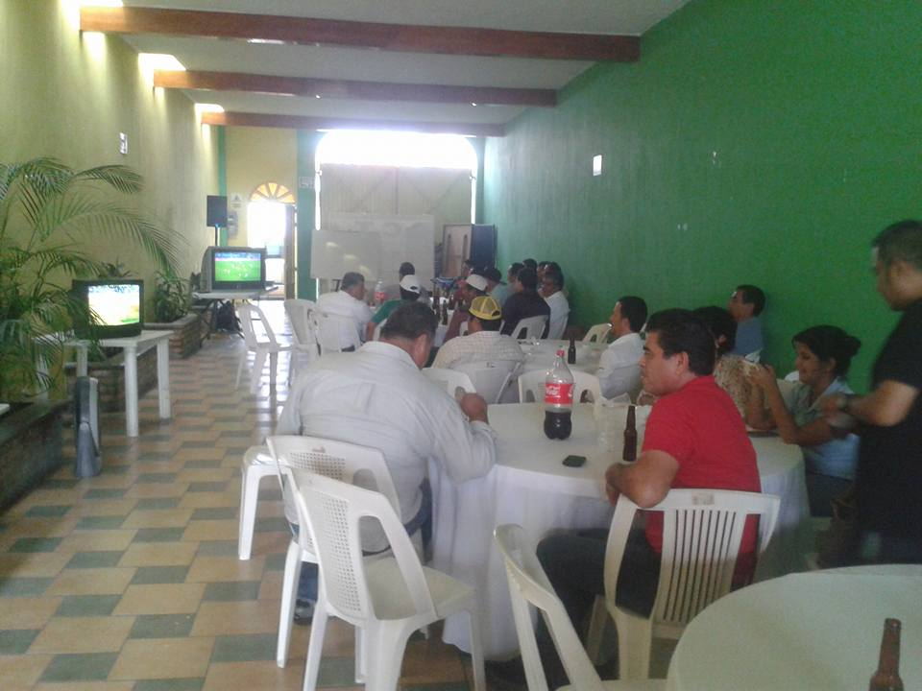
DIA DEL PADRE 2015
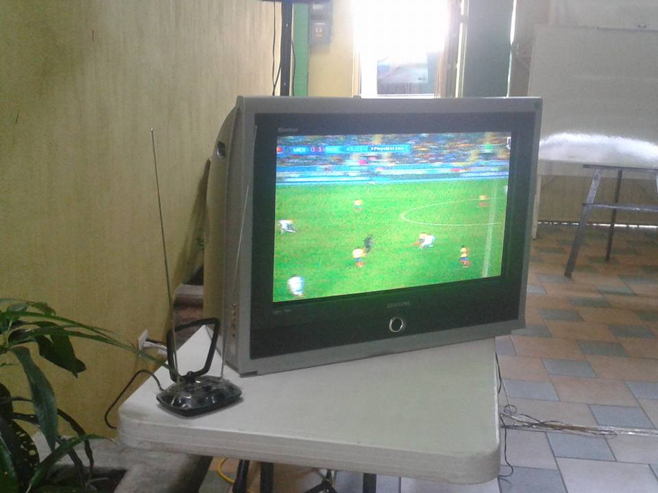
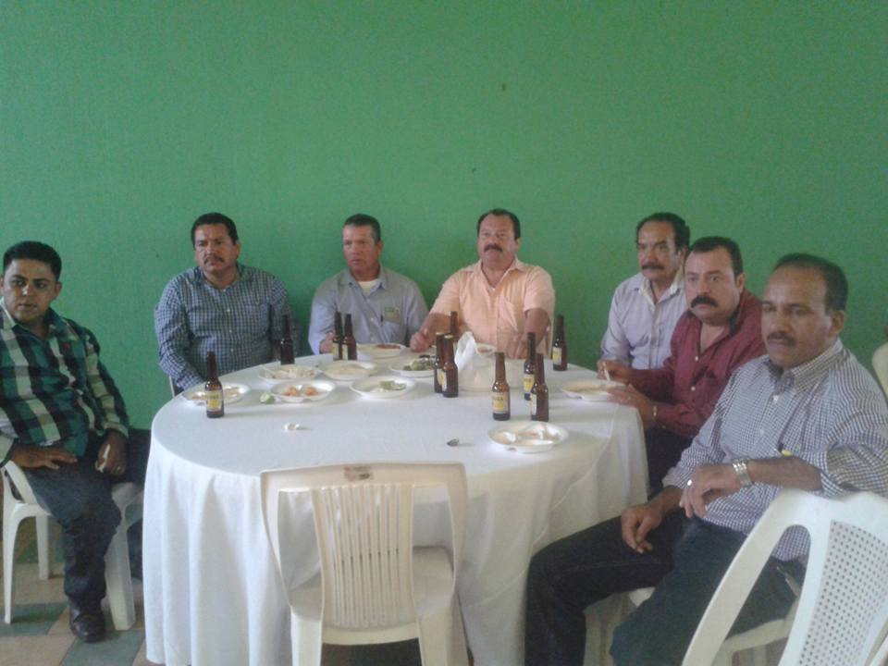

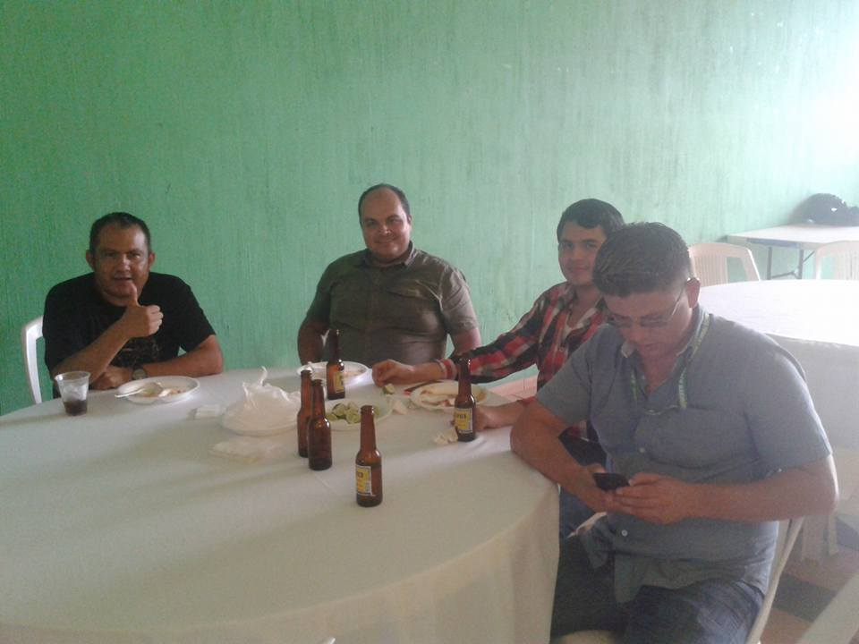
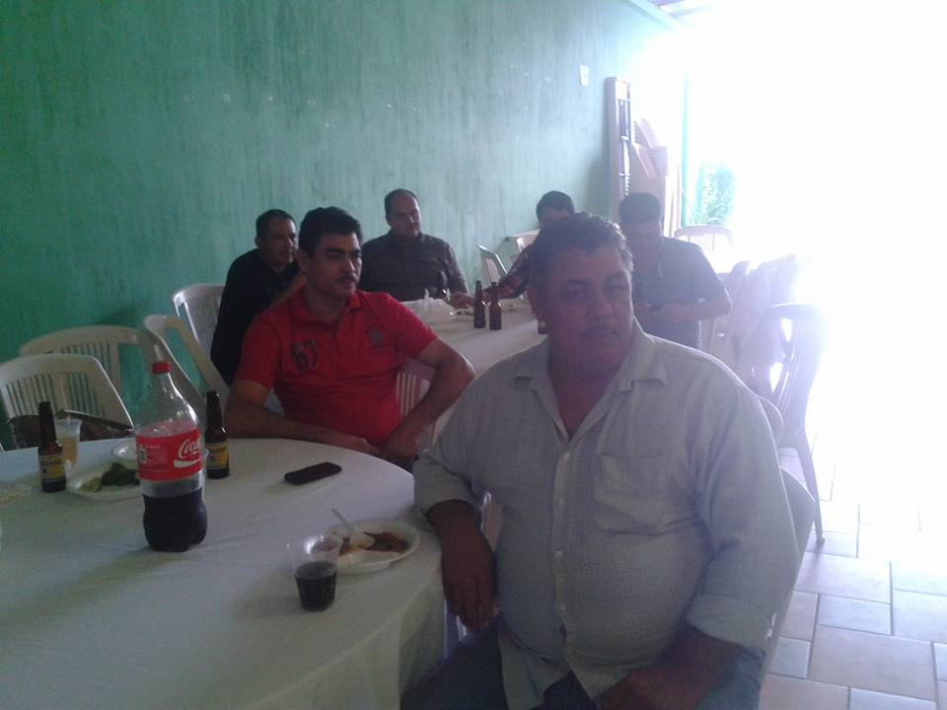

EN EDIA 22 DE JULIO DE LLEVO ACABO EL FESTEJO DEL DIA DEL PADRE POR PARTE DE ESTA SECCIÓN SINDICAL, LA INVITACIÓN FUE PARA TODOS LOS HOMBRE EN GENERAL.
EN PUNTO DE LA 1:00 DE LA TARDE EMPEZARON A LLEGAR LOS COMPAÑEROS TODOS DISPUESTO A PASAR UN RATO AGRADABLE CON SUS COMPAÑEROS
SE LES FESTEJO CON UNA COMIDA, QUE CONSISTIO EN UNA DELICIOSA BIRRIA ACOMPAÑADA DE SUS FRIJOLES PUERCOS Y SOPA DE ARROZ , LA CUAL DEGUSTARON VIENDO LA TRANSMISON DEL PARTIDO DE FUTBOL DE NUESTRA SELECCIÓN MEXICANA .
DESPUES DEL TRINFO DE LA SELECCIÓN, YA ENTONADOS TODOS AQUELLOS A LOS CUALES LES GUSTA CANTAR DELEITARON A LOS ASISTENTES CON SUS MELODIOSAS VOCES CANTANDO LAS CANCIONES DE SU PREFERENCIA Y ALGUNA QUE OTRA PETECIÓN QUE LE HACIAN LOS ASISTENTES.
EL FESTEJO SE LLEVO DE UNA MANERA PACIFICA TODOS NO HICIERON MAS QUE DIVERTIRSE DESESTRESARSE Y PASAR UN GRAN MOMENTO.
AL FINAL NUESTRO SECRETARIO GENERAL EL PROF. JORGE ANTONIO FLORES RUIZ LES DEDICO UNAS PALABRAS ALUSIVAS AL DIA DEL PADRE Y ASIMISMO AGRADECIO LA PRESENCIA DE TODOS A TAN BONITO E IMPORTANTE EVENTO.

